**Statistics**

Table des matières

Weighted means Standard Deviations 2

Data Wrangling 9

Descriptive Statistics 14

Reproducibility with Syntax 32

Lab Exercise - Does Beauty Pay? 39

### Weighted means Standard Deviations

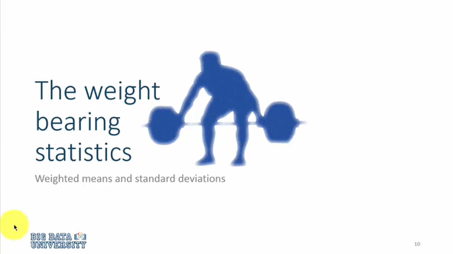

In this module I will illustrate weighted means and weighted standard deviations.

I will explain the need for these and demonstrate how to calculate them both by hand and by SPSS.

In addition i will also talk about some housekeeping matters.

Dans ce module, j'illustrerai les moyennes pondérées et les écarts-types pondérés.

J'expliquerai la nécessité de ces derniers et démontrerai comment les calculer à la fois manuellement et par SPSS.

En outre, je parlerai également de certaines questions d'ordre administratif.

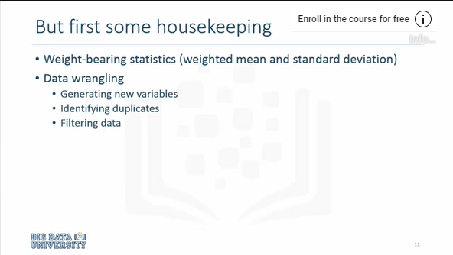

To reproduce table 1 in the hammer mesh study we need to generate new variables.

We also need to learn how to identify duplicates and filter data.

Pour reproduire le tableau 1 de l'étude sur les mailles du marteau, nous devons générer de nouvelles variables.

Nous devons également apprendre à identifier les doublons et à filtrer les données.

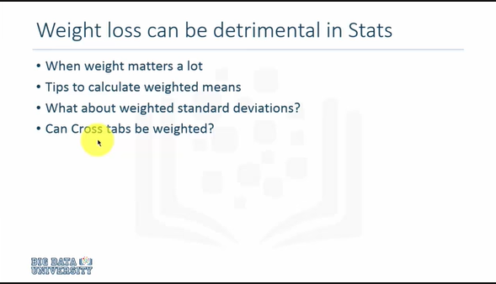

There are several instances in statistical analysis when every observation in your data set doesn't carry the same weight and you have to account for the fact that certain observations carry more weight than the rest that affects averages and also standard deviations.

In addition the cross tabulations we have produced in the past could also be affected by the weight that differ among observations.

Therefore we need to know how to generate weighted cross tabulations.

Il existe plusieurs cas dans l'analyse statistique où chaque observation de votre ensemble de données n'a pas le même poids et où vous devez tenir compte du fait que certaines observations ont plus de poids que les autres, ce qui affecte les moyennes et les écarts types.

En outre, les tableaux croisés que nous avons produits dans le passé peuvent également être affectés par le poids qui diffère d'une observation à l'autre.

C'est pourquoi nous devons savoir comment générer des tableaux croisés pondérés.

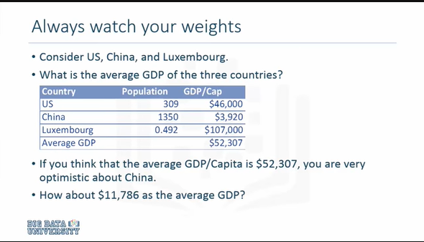

Let me illustrate weighted means using GDP or per capita gdp for three countries the United States China and Luxembourg.

Permettez-moi d'illustrer les moyennes pondérées en utilisant le PIB ou le pib par habitant pour trois pays : les États-Unis, la Chine et le Luxembourg.

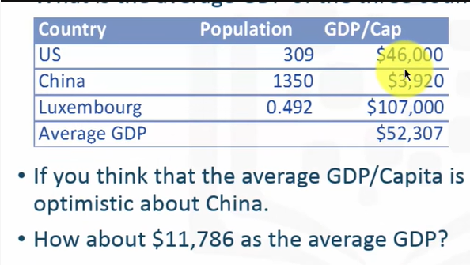

The per capita gdp for United States is 46 thousand dollars for China at three thousand nine hundred twenty dollars and the average per capita gdp for Luxembourg is 107 thousand dollars.

If i were to compute the average gdp per capita for these three countries US China look symbol i will add 33 up and we'll end up with fifty two thousand three hundred seven dollars.

That would be a wrong average calculation.

52 thousand dollars is rather optimistic when it comes to an average gdp for the three countries.

It's more like 11,000 17 and eighty six dollars and here is the reason.

Le PIB par habitant des États-Unis est de 46 000 dollars pour la Chine à 3 920 dollars et le PIB moyen par habitant du Luxembourg est de 107 000 dollars.

Si je devais calculer le PIB moyen par habitant pour ces trois pays, le symbole "US China look", j'additionnerais 33 et nous obtiendrions cinquante-deux mille trois cent sept dollars.

Ce serait un mauvais calcul de la moyenne.

52 000 dollars est plutôt optimiste lorsqu'il s'agit d'un PIB moyen pour les trois pays.

C'est plutôt 11 000 17 et quatre-vingt-six dollars et en voici la raison.

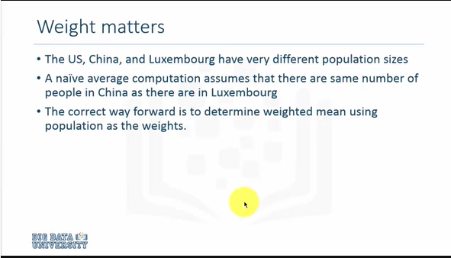

You see the three countries are very different population sizes and therefore a naive aggregation would result in the wrong inference and wrong statistics.

The correct way is to wait the average per capita gdp by the population for each country.

Vous voyez que les trois pays ont des tailles de population très différentes et qu'une agrégation naïve aboutirait donc à une mauvaise déduction et à de mauvaises statistiques.

La bonne méthode consiste à attendre le PIB moyen par habitant de la population de chaque pays.

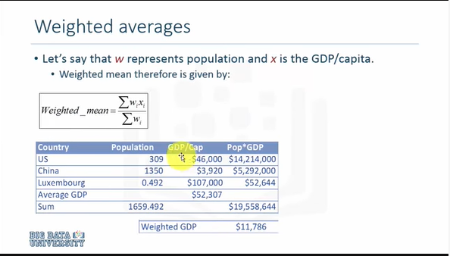

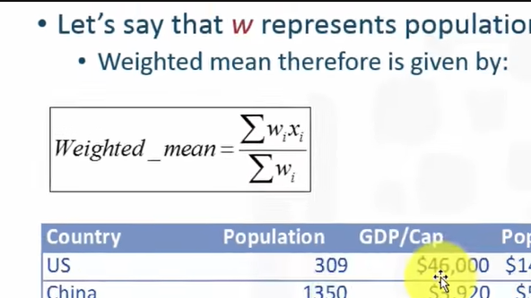

The formula for weighted mean is presented here.

Essentially you take the population in million multiply it with the per capita GDP that's population multipied by per capita GDP and you get three numbers one for us one for China and one for Luxembourg.

La formule de la moyenne pondérée est présentée ici.

En gros, on prend la population en millions, on la multiplie par le PIB par habitant, et on obtient trois chiffres : un pour nous, un pour la Chine et un pour le Luxembourg.

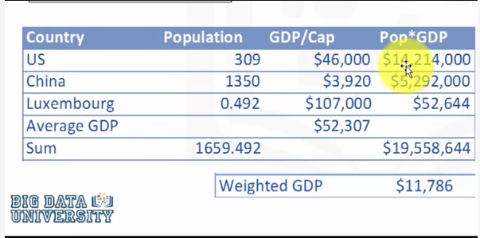

And then you also sum up the populations for the three countries and then divide this multiplied number of population times GDP per capita that is 19 million and change and divide by 1659 and the weighted GDP ends up being eleven thousand seven hundred and eighty six dollars.

Ensuite, vous additionnez les populations des trois pays et vous divisez ce nombre multiplié par le PIB par habitant, qui est de 19 millions, puis vous changez et vous divisez par 1659 et le PIB pondéré finit par être de onze mille sept cent quatre-vingt-six dollars.

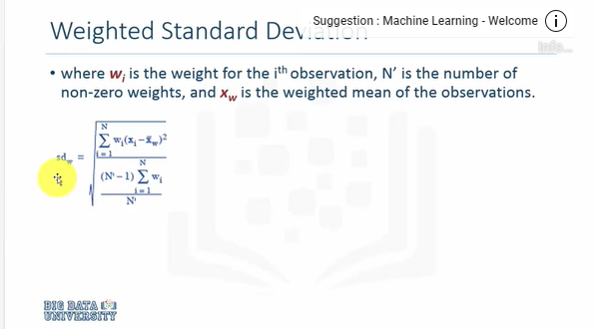

One can compute the weighted standard deviation the same way the calculations is more involved than calculating the weighted average.

But fortunately SPSS another statistical software have built-in routines to calculate both.

On peut calculer l'écart-type pondéré de la même manière que les calculs sont plus impliqués que le calcul de la moyenne pondérée.

Mais heureusement, SPSS, un autre logiciel statistique, a intégré des routines pour calculer les deux.

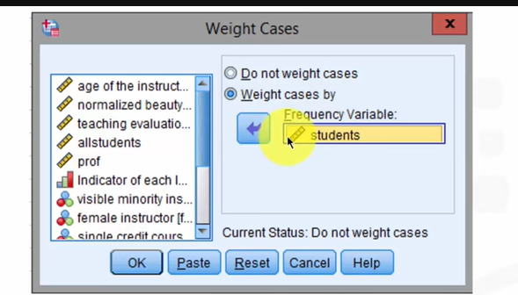

In SPSS we essentially can use weighting cases option and weight cases by a particular variable in our case the authors Hammermesh and Parker had used number of students who evaluated the course as the weighting variable. So you simply select it and click on OK.

And that pretty much takes care of it.

Once you have weighted the data by a certain variable then the remaining calculations that follow all averages standard deviations, cross tabulations and statistical models that you generate afterwards will be rated.

Dans SPSS, nous pouvons essentiellement utiliser l'option des cas de pondération et pondérer les cas par une variable particulière ; dans notre cas, les auteurs Hammermesh et Parker avaient utilisé comme variable de pondération le nombre d'étudiants ayant évalué le cours. Il suffit donc de le sélectionner et de cliquer sur OK.

Et c'est à peu près tout.

Une fois que vous avez pondéré les données par une certaine variable, les calculs restants qui suivent toutes les moyennes, les écarts-types, les tableaux croisés et les modèles statistiques que vous générez ensuite seront évalués.

### Data Wrangling

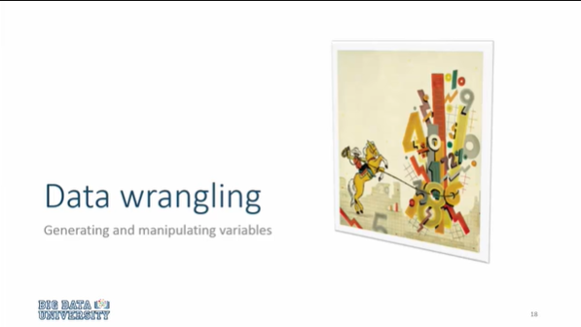

In any exercise in statistical analysis the most effort spent from a time perspective is devoted to cleaning manipulating and organizing data which we call data wrangling.

Dans tout exercice d'analyse statistique, le plus gros effort en termes de temps est consacré au nettoyage, à la manipulation et à l'organisation des données, ce que nous appelons les querelles de données.

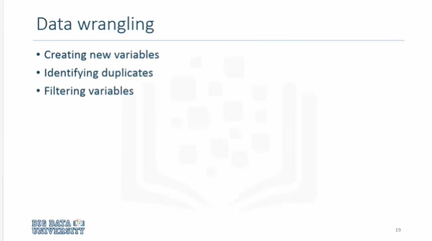

In this module we will learn how to accomplish the following three tasks :

* create a new variable,
* identify duplicates
* and filtering variables.

We need to know how to accomplish these three tasks so that we can produce the statistics reported in table 1 in Hammermesh Parker study on teaching evaluations.

Dans ce module, nous apprendrons comment accomplir les trois tâches suivantes :

- créer une nouvelle variable,

- identifier les doublons

- et de filtrage des variables.

Nous devons savoir comment accomplir ces trois tâches afin de pouvoir produire les statistiques présentées dans le tableau 1 de l'étude de Hammermesh Parker sur les évaluations de l'enseignement.

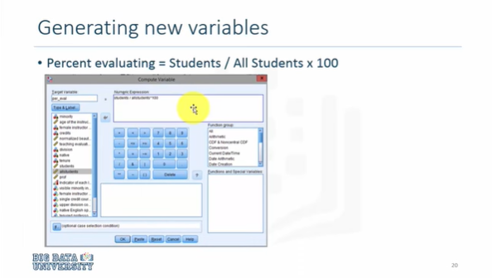

Table 1 reports the percentage of students who evaluated a course that variable is not available in the data set we need to calculate it.

Le tableau 1 indique le pourcentage d'étudiants ayant évalué un cours pour lequel cette variable n'est pas disponible dans l'ensemble de données dont nous avons besoin pour la calculer.

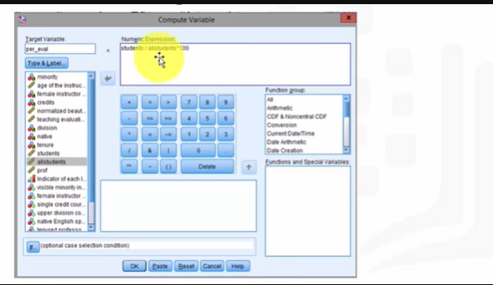

And the easiest way to do it is to use computable option in SPSS and then using this dialog box you select students and then put the / sign and then all students who attended the course times hundred and that will give you the percentage of students who evaluated the course.

You can click on type and label to give a proper descriptive name to this variable.

Et la façon la plus simple de le faire est d'utiliser l'option calculable dans SPSS et d'utiliser ensuite cette boîte de dialogue pour sélectionner les étudiants, puis de mettre le signe / et ensuite tous les étudiants qui ont assisté au cours multiplié par cent et cela vous donnera le pourcentage d'étudiants qui ont évalué le cours.

Vous pouvez cliquer sur le type et l'étiquette pour donner un nom descriptif approprié à cette variable.

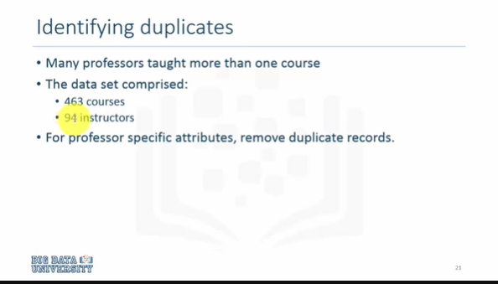

Identifying duplicates is rather tricky remember that in our data set we have 463 courses taught by 94 instructors which means that many instructors start more than one course and when you are computing averages for age or determining what percentage of instructors were females.

You need to remove the duplicates so that you only take one observation for each individual instructor to accomplish this you need to identify duplicates in SPSS.

L'identification des doublons est assez délicate ; rappelez-vous que dans notre ensemble de données, nous avons 463 cours enseignés par 94 instructeurs, ce qui signifie que de nombreux instructeurs commencent plus d'un cours et lorsque vous calculez des moyennes d'âge ou que vous déterminez quel pourcentage d'instructeurs étaient des femmes.

Vous devez supprimer les doublons afin de ne prendre qu'une seule observation pour chaque instructeur individuel ; pour ce faire, vous devez identifier les doublons dans SPSS.

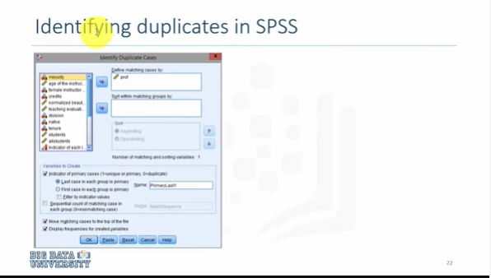

Fortunately SPSS has a powerful tool to identify duplicates all you need to do is to select the dialog box identify duplicate cases the variable prof uniquely identifies each individual instructor and we select this and click OK and then the software will take care of identifying unique professors.

It will do so by identifying the last course taught by each professor as one and the duplicates as zero and create a new variable calling primary last one telling us that the last incidence for each instructor is it is 1 and 0 otherwise.

Heureusement, SPSS dispose d'un outil puissant pour identifier les doublons ; il suffit de sélectionner la boîte de dialogue "Identifier les doublons" ; la variable "Prof" identifie de manière unique chaque professeur ; nous sélectionnons cette option et cliquons sur OK ; le logiciel se charge ensuite d'identifier les professeurs uniques.

Il le fera en identifiant le dernier cours enseigné par chaque professeur comme étant un seul et les doublons comme étant zéro et créera une nouvelle variable appelant le dernier primaire nous indiquant que la dernière incidence pour chaque instructeur est qu'il est 1 et 0 sinon.

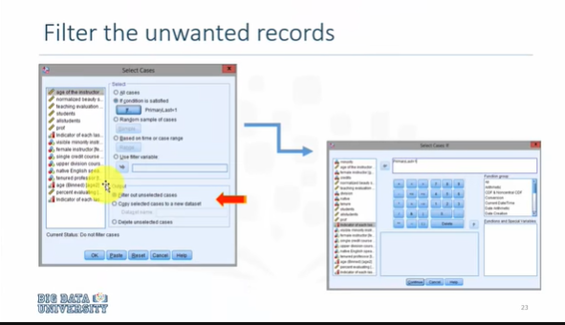

Once you have identified the duplicate cases you need to remove the duplicates from your data set or filter them out.

Une fois que vous avez identifié les cas en double, vous devez supprimer les doublons de votre ensemble de données ou les filtrer.

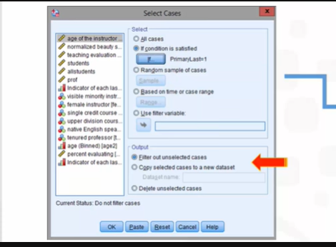

So you can use the filter case option and you can select cases by clicking on if condition is satisfied.

Vous pouvez donc utiliser l'option de filtrage des cas et vous pouvez sélectionner les cas en cliquant sur si la condition est remplie.

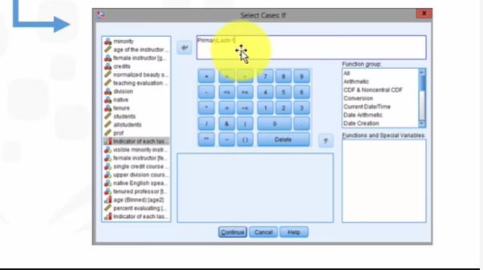

And then you specify this condition that whenever the primary last equal one is satisfied that is the last case for each instructor equals one then you say filter these closed cases by clicking on continue and it will then remove all cases where primary last equals 0.

Click OK and you have now essentially filtered out the unwanted cases.

Et puis vous spécifiez cette condition que lorsque le dernier cas primaire est égal à un, vous dites alors de filtrer ces cas fermés en cliquant sur continuer et cela supprimera alors tous les cas où le dernier cas primaire est égal à 0.

Cliquez sur OK et vous avez maintenant essentiellement filtré les cas non désirés.

### Descriptive Statistics

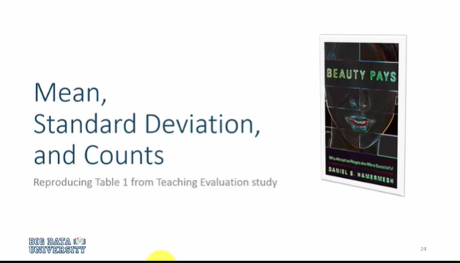

Let us now reproduce the results in the teaching evaluation study.

Reproduisons maintenant les résultats de l'étude d'évaluation de l'enseignement.

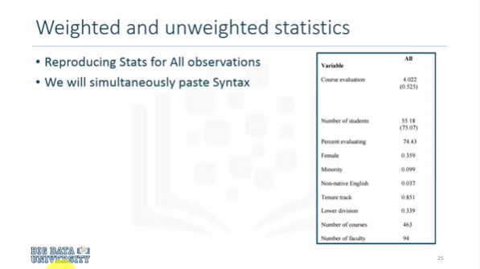

Our task is to reproduce this table note that some of these statistics are estimated or calculated using weighted data.

We will now start by replicating these results in SPSS.

Notre tâche consiste à reproduire ce tableau ; notez que certaines de ces statistiques sont estimées ou calculées à l'aide de données pondérées.

Nous allons maintenant commencer par reproduire ces résultats dans SPSS.

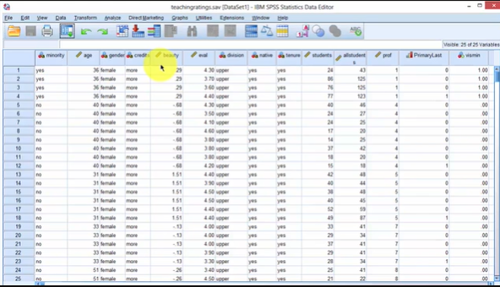

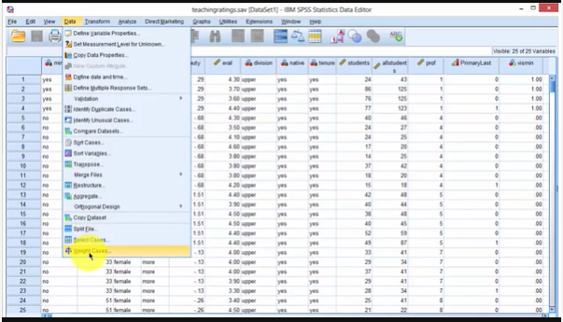

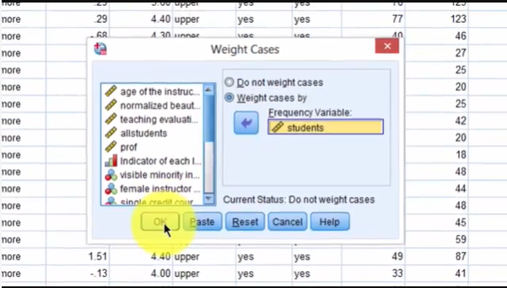

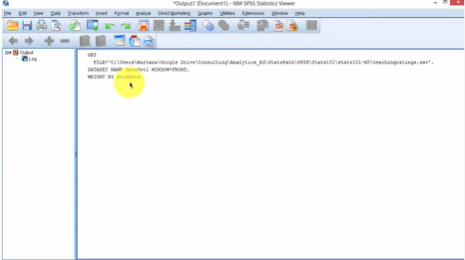

The first task is to weight the data set by number of students to accomplish this we'll click on data.

Click on weight cases and then select students as the weighting option will click weight cases by and then students and then click on OK.

SPSS will now treat all observations as weighted observations.

La première tâche consiste à pondérer l'ensemble des données en fonction du nombre d'élèves ; pour ce faire, nous cliquerons sur les données.

Cliquez sur les cas de pondération, puis sélectionnez les élèves car l'option de pondération permet de cliquer sur les cas de pondération par, puis les élèves et cliquez ensuite sur OK.

SPSS va maintenant traiter toutes les observations comme des observations pondérées.

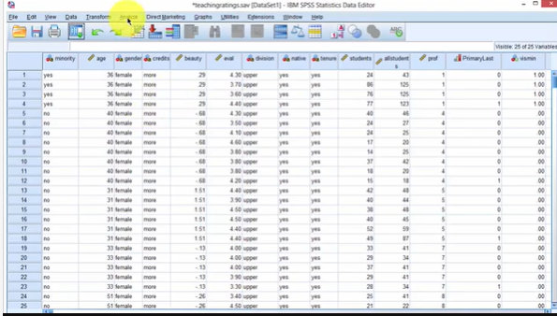

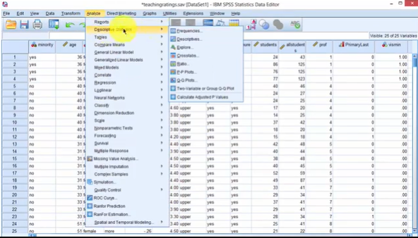

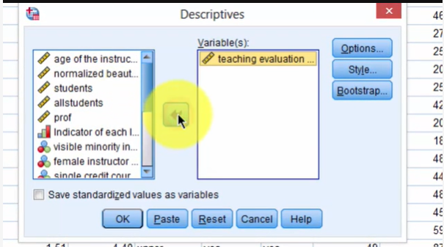

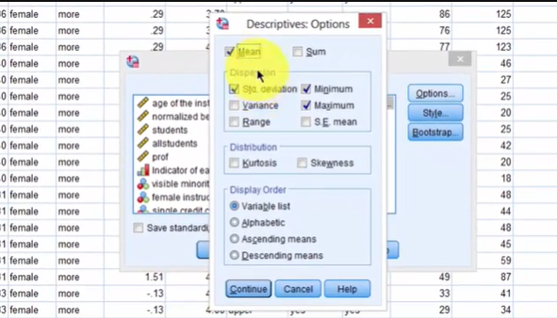

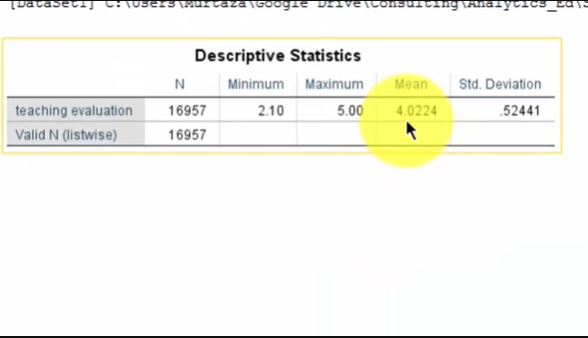

Let us now compute the average teaching evaluations using weighted data so we'll click on analyze descriptive statistics, click on descriptive and the teaching evaluation score is there.

Cick on this and we click on options to determine if the mean and standard deviations are selected and they are click on continue and then click on OK.

And the results are reported in the output window the average teaching evaluation is for point zero two and the standard deviation is 0.52 - these are weighted statistics.

Calculons maintenant la moyenne des évaluations de l'enseignement à l'aide de données pondérées. Nous allons donc cliquer sur analyser les statistiques descriptives, cliquer sur descriptif et la note de l'évaluation de l'enseignement s'affichera.

Cliquons dessus et nous cliquons sur les options pour déterminer si la moyenne et les écarts types sont sélectionnés et nous cliquons sur continuer puis sur OK.

Et les résultats sont présentés dans la fenêtre de sortie : l'évaluation moyenne de l'enseignement est pour le point zéro deux et l'écart-type est de 0,52 - ce sont des statistiques pondérées.

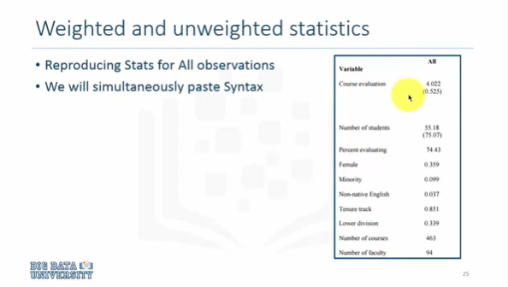

We return to the table to see if the statistics imported the paper are the same as we have computed and we find them to be the same.

Nous retournons au tableau pour voir si les statistiques d'importation du papier sont les mêmes que celles que nous avons calculées et nous constatons qu'elles sont identiques.

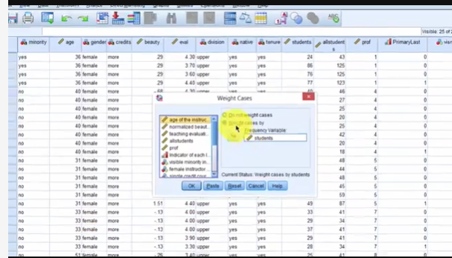

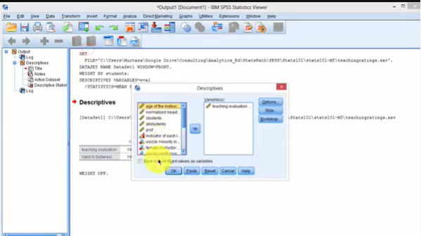

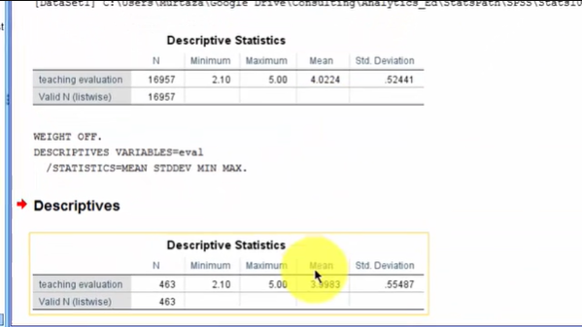

To turn the weighting off we click on data click on weight cases and say do not wait cases click on ok.

And then and we re-estimate the mean and standard deviation.

And you can see that the results are slightly different instead of four point zero two we now get 3.99 and instead of 0.52 in the weighted case we get 0.55.

Pour désactiver la pondération, nous cliquons sur les données, puis sur les cas de pondération et nous disons "ne pas attendre les cas", puis sur "ok".

Ensuite, nous ré-estimons la moyenne et l'écart type.

Et vous pouvez voir que les résultats sont légèrement différents : au lieu de quatre points zéro deux, nous obtenons maintenant 3,99 et au lieu de 0,52 dans le cas pondéré, nous obtenons 0,55.

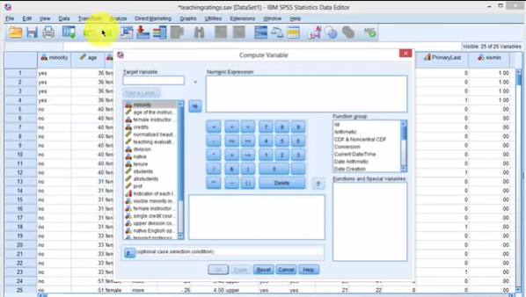

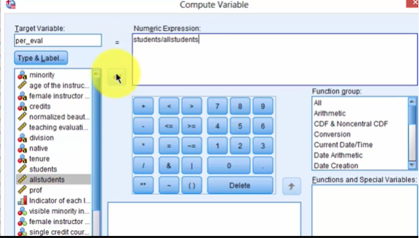

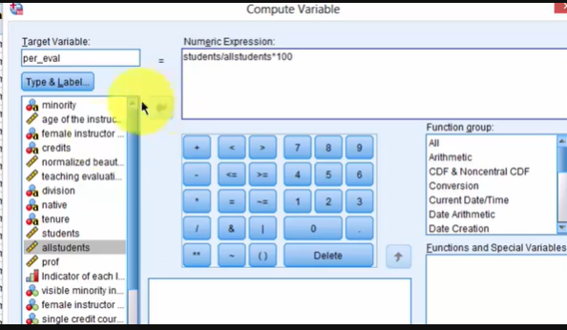

In the non weighted case to compute percent evaluating we click on transform compute variable and type the name percentage eval and then click on students then divided by all students times 100 click OK and the variable is created.

Dans le cas non pondéré, pour calculer le pourcentage d'évaluation, on clique sur transformer la variable de calcul et on tape le nom pourcentage d'évaluation, puis on clique sur étudiants, puis on divise par tous les étudiants multiplié par 100, on clique sur OK et la variable est créée.

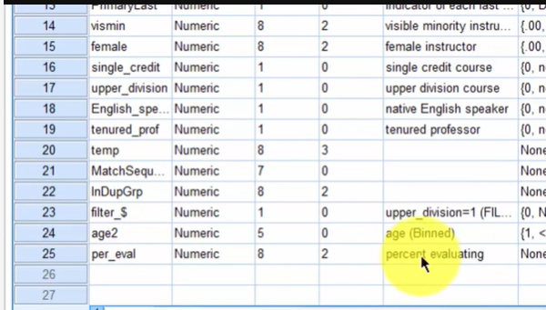

Once a variable is created we can type percentage evaluating as the label so that when we produce statistics it will show the label instead of the name.

Une fois qu'une variable est créée, nous pouvons saisir le pourcentage évaluant comme le label, de sorte que lorsque nous produisons des statistiques, le label apparaîtra à la place du nom.

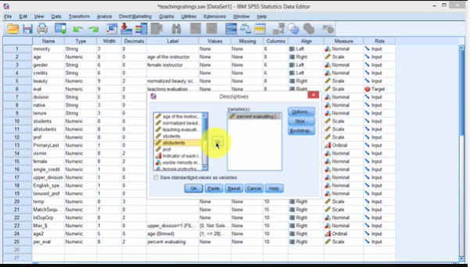

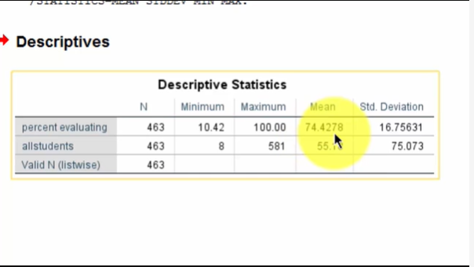

Also note that when we calculated this variable I had already deselected the waiting option.

With weights being off we click on analyze descriptive statistics descriptives select % evaluating and also select number of all students and click here now these two variables are selected we click on OK.

The results are presented here % evaluating is 74 point 4 2 with the standard deviation of 16.75 and number of every number of students is 55.18 with a standard deviation of 75.07 and this matches the statistics reported in the paper.

Also note that when we calculated this variable I had already deselected the waiting option.

With weights being off we click on analyze descriptive statistics descriptives select % evaluating and also select number of all students and click here now these two variables are selected we click on OK.

The results are presented here % evaluating is 74 point 4 2 with the standard deviation of 16.75 and number of every number of students is 55.18 with a standard deviation of 75.07 and this matches the statistics reported in the paper.

Notez également que lorsque nous avons calculé cette variable, j'avais déjà désélectionné l'option d'attente.

Les pondérations étant désactivées, nous cliquons sur analyser les statistiques descriptives, nous sélectionnons le % d'évaluation et nous sélectionnons également le nombre de tous les élèves et nous cliquons ici.

Les résultats sont présentés ici : le % d'évaluation est de 74 point 4 2 avec un écart type de 16,75 et le nombre de chaque nombre d'élèves est de 55,18 avec un écart type de 75,07 et cela correspond aux statistiques rapportées dans le document.

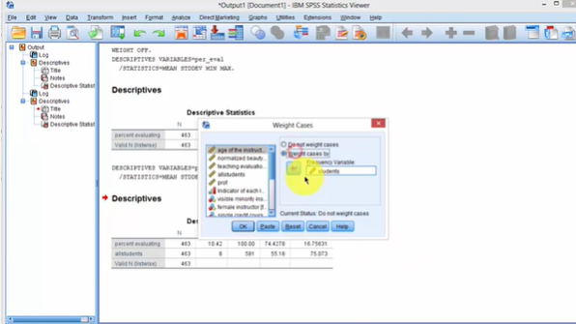

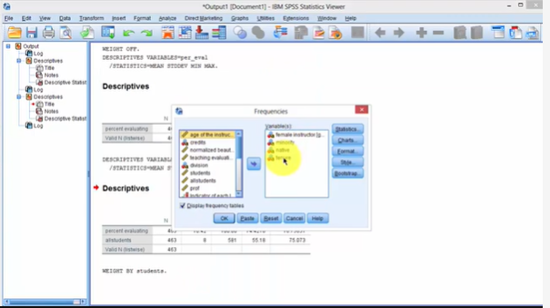

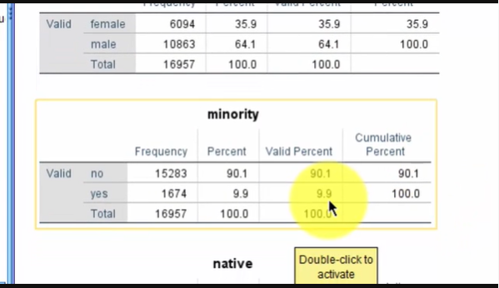

I will now turn the weighting option off weight cases by students click OK and then go into analyze descriptive statistics frequencies and compute the frequencies for these four variables click OK.

35.9% instructors were female 9.9% instructors were minority 3.7% instructors were non-native speakers of English language and 85.1% instructors were tenured professors again these for statistics match the numbers reported in the paper.

Je vais maintenant désactiver l'option de pondération des cas de pondération par les élèves ; cliquez sur OK, puis allez dans l'analyse des fréquences des statistiques descriptives et calculez les fréquences pour ces quatre variables ; cliquez sur OK.

35,9 % des enseignants sont des femmes 9,9 % des enseignants sont des minorités 3,7 % des enseignants sont des personnes dont la langue maternelle n'est pas l'anglais et 85,1 % des enseignants sont des professeurs permanents ; là encore, les statistiques correspondent aux chiffres indiqués dans le document.

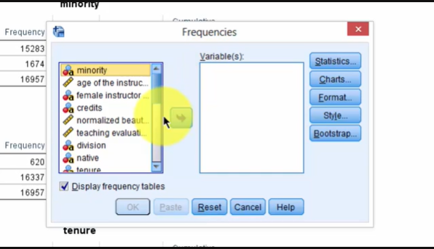

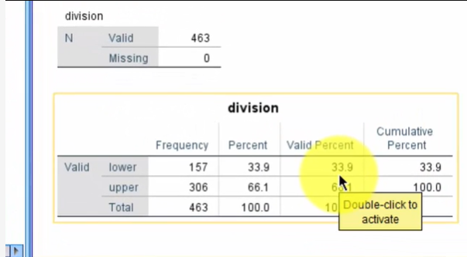

I turn the weights option off again.

The data weight cases do not wait cases and click on OK and then analyze descriptive statistics frequencies and reset the dialog box I select division and compute the frequencies 33.9% courses were lower division courses.

Again this number matches the statistics reported in the paper also note that the total number of courses were 463 the last thing to accomplish is to determine the unique number of faculty members who taught the courses.

For this we click on data identify duplicate and a new dialog box opens we select prof to define matching cases and then it will create a new variable primary last one and we select ok.

Je désactive à nouveau l'option poids.

Les cas de pondération des données ne sont pas des cas d'attente et cliquez sur OK, puis analysez les fréquences des statistiques descriptives et réinitialisez la boîte de dialogue Je sélectionne la division et calcule les fréquences 33,9 % des cours étaient des cours de division inférieure.

Une fois de plus, ce chiffre correspond aux statistiques rapportées dans le document ; notez également que le nombre total de cours était de 463 ; la dernière chose à faire est de déterminer le nombre unique de membres du corps professoral qui ont enseigné les cours.

Pour cela, nous cliquons sur "data identify duplicate" et une nouvelle boîte de dialogue s'ouvre, nous sélectionnons "prof" pour définir les cas correspondants, puis une nouvelle variable "primary last one" est créée et nous sélectionnons "ok".

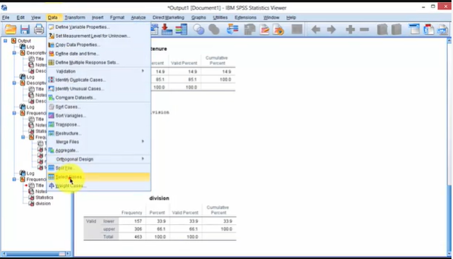

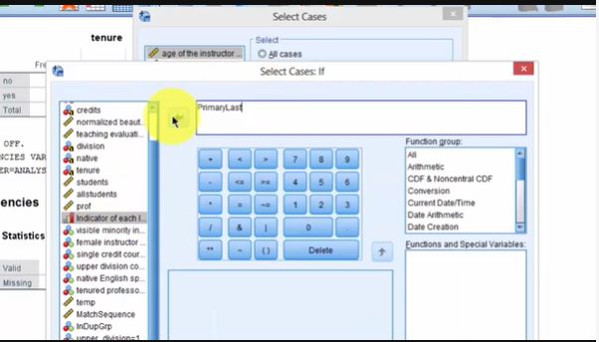

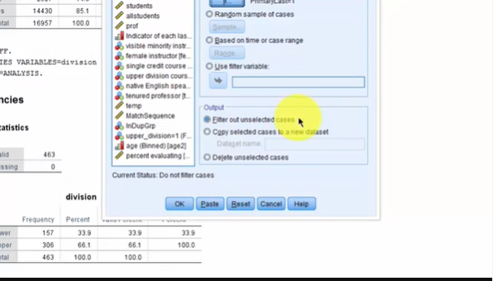

The next step is to filter data.

So we go back to data select cases and say if condition is satisfied click on if we click on primary last one and say equals to one and click continue and then say filter out unselected cases so for cases where primary last equals 0.

It will be filtered out click on OK.

L'étape suivante consiste à filtrer les données.

Nous retournons donc aux données, sélectionnons les cas et disons que si la condition est remplie, nous cliquons sur si nous cliquons sur primaire dernier et disons égal à un et nous cliquons sur continuer et disons ensuite filtrer les cas non sélectionnés, donc pour les cas où primaire dernier est égal à 0.

Les cas non sélectionnés seront filtrés en cliquant sur OK.

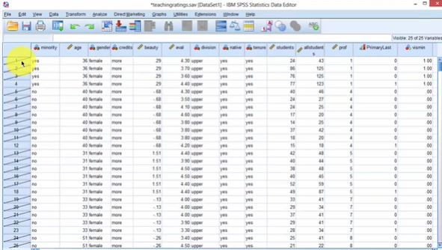

When we return to the data we see that a diagonal line crosses out all the unselected observations.

Lorsque nous revenons aux données, nous constatons qu'une ligne diagonale croise toutes les observations non sélectionnées.

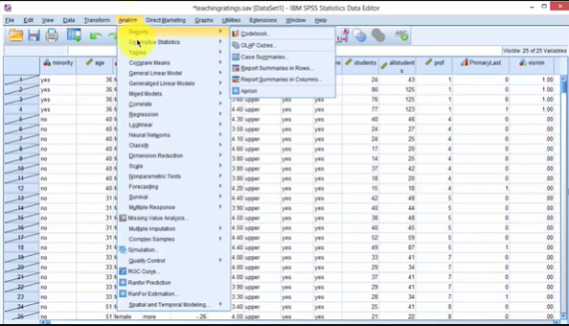

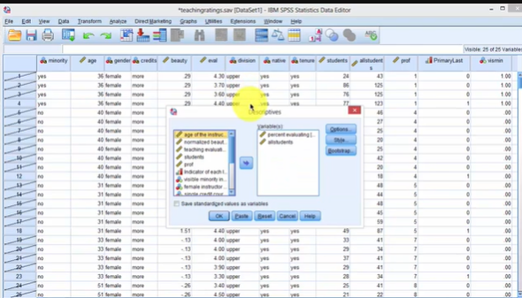

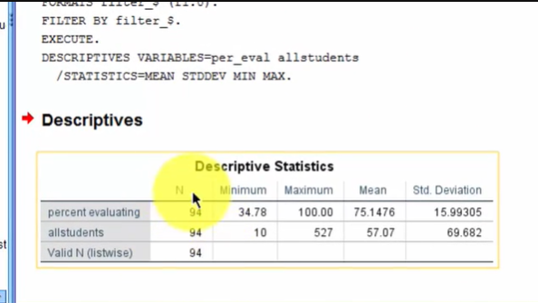

To determine the number of faculty members that are unique we click on analyze reports or descriptive statistics and click on descriptive and doesn't matter what variables we select we click on ok and the number of unique cases are 94 which is exactly the same as in the paper.

Notice that we have essentially reproduced all these statistics in the paper in table 1 under all observations.

Pour déterminer le nombre de membres du corps professoral qui sont uniques, nous cliquons sur analyser les rapports ou les statistiques descriptives et, peu importe les variables que nous sélectionnons, nous cliquons sur ok et le nombre de cas uniques est de 94, ce qui est exactement le même que dans le document.

Notez que nous avons essentiellement reproduit toutes ces statistiques dans le document dans le tableau 1 sous toutes les observations.

## Reproducibility with Syntax

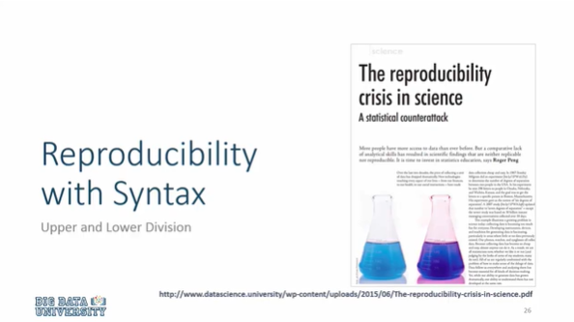

In this video I will demonstrate how to use syntax in SPSS to reproduce your research for any analytic exercise.

It is important that one should be able to reproduce one's research so that there is transparency and in the case where one makes a mistake in the analysis one can go back identify the mistake correct it and reproduce the results without having to do the entire analysis.

Zgain I will reproduce the results in the Hammermesh study reported in table 1 by dividing the output for upper division and lower division courses I will be relying on syntax editor for this task.

Dans cette vidéo, je vais démontrer comment utiliser la syntaxe dans SPSS pour reproduire vos recherches pour tout exercice analytique.

Il est important de pouvoir reproduire sa recherche pour qu'il y ait une transparence et que, dans le cas où l'on fait une erreur dans l'analyse, on puisse revenir en arrière, identifier l'erreur, la corriger et reproduire les résultats sans avoir à faire toute l'analyse.

Zgain Je reproduirai les résultats de l'étude de Hammermesh présentés dans le tableau 1 en divisant les résultats des cours de la division supérieure et de la division inférieure ; je m'appuierai sur un éditeur de syntaxe pour cette tâche.

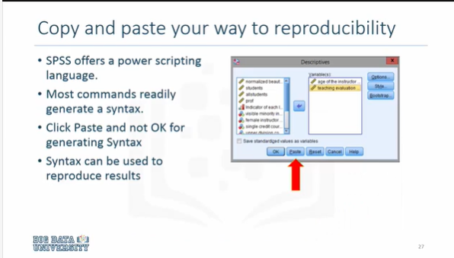

In SPSS one can click on paste rather than ok by clicking on paste.

One is able to paste the actual syntax that SPSS executes to conduct the analysis.

Dans SPSS, on peut cliquer sur "Paste" plutôt que "Ok" en cliquant sur "Paste".

Il est possible de coller la syntaxe que SPSS exécute pour effectuer l'analyse.

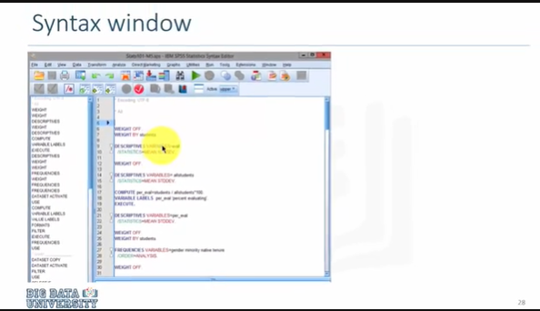

Here is an example of the syntax window where we start by weighting the data by students and then conduct descriptive analysis to reproduce results reported in table 1 of the Hammermesh study.

Voici un exemple de la fenêtre syntaxique dans laquelle nous commençons par pondérer les données par les étudiants, puis nous effectuons une analyse descriptive pour reproduire les résultats présentés dans le tableau 1 de l'étude Hammermesh.

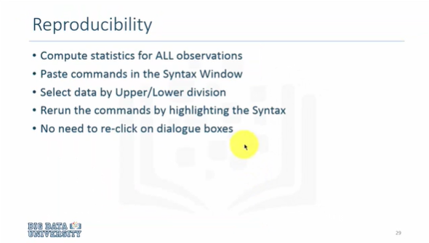

I computed all statistics for all observations but while I was doing it I pasted commands in the syntax window then I would run the select data command and divide the data into upper and lower division courses and then rerun the same commands I did in the past for all observations to generate output for upper division courses and lower division courses.

This way i don't have to re-click on dialog boxes to reproduce my results in fact I just select the text once and click on run and all my output is reproduced.

J'ai calculé toutes les statistiques pour toutes les observations, mais pendant que je le faisais, j'ai collé des commandes dans la fenêtre de syntaxe, puis j'ai exécuté la commande de sélection des données et j'ai divisé les données en cours de division supérieure et inférieure, puis j'ai relancé les mêmes commandes que j'ai faites dans le passé pour toutes les observations afin de générer des résultats pour les cours de division supérieure et inférieure.

De cette façon, je n'ai pas besoin de cliquer à nouveau sur les boîtes de dialogue pour reproduire mes résultats. En fait, je sélectionne le texte une fois et je clique sur "Exécuter" et toutes mes données sont reproduites.



Even though we are computing averages standard deviations and counts the task could be a little challenging.

Même si nous calculons des moyennes d'écarts types et comptons, la tâche pourrait être un peu difficile.

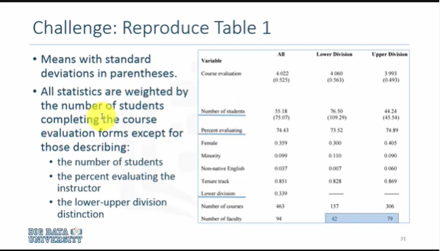

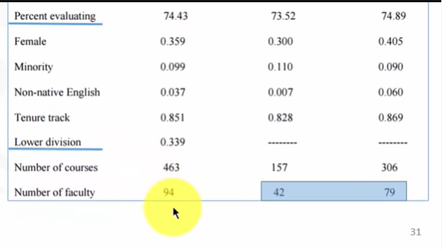

Notice that the number of faculty members or unique faculty members who taught the 463 courses is 94.

And those who taught the lower division courses the unique number of professors is 42.

And for upper division courses it is 79.

The way the data is structured if you were to naively divide the data between lower and upper division and compute this statistic that is the unique number of faculty members teaching lower or upper division courses you're likely to get the wrong answer.

Notez que le nombre de professeurs ou de membres uniques de la faculté qui ont enseigné les 463 cours est de 94.

Et ceux qui ont enseigné les cours de la division inférieure le nombre unique de professeurs est de 42.

Et pour les cours de la division supérieure, il est de 79.

La façon dont les données sont structurées si vous divisez naïvement les données entre les divisions inférieures et supérieures et que vous calculez cette statistique qui est le nombre unique de membres du corps professoral enseignant les cours des divisions inférieures ou supérieures, vous risquez d'obtenir une mauvaise réponse.

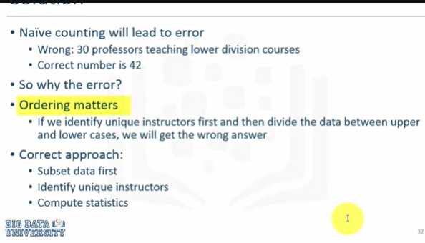

So let me give you the solution.

In statistical analysis the order in which we conduct the analysis matters.

If we identify unique professors first and then divide the data later we will get the wrong answer.

Sso the correct approach would be subset the data between upper division and lower division courses then identify the unique instructors and then compute statistics that is the number of unique instructors teaching upper and lower division courses.

Laissez-moi donc vous donner la solution.

En matière d'analyse statistique, l'ordre dans lequel nous effectuons l'analyse est important.

Si nous identifions d'abord les professeurs uniques et que nous divisons ensuite les données, nous obtiendrons une mauvaise réponse.

L'approche correcte consisterait donc à subdiviser les données entre les cours de la division supérieure et ceux de la division inférieure, puis à identifier les professeurs uniques et à calculer ensuite les statistiques, c'est-à-dire le nombre de professeurs uniques qui enseignent les cours de la division supérieure et ceux de la division inférieure.

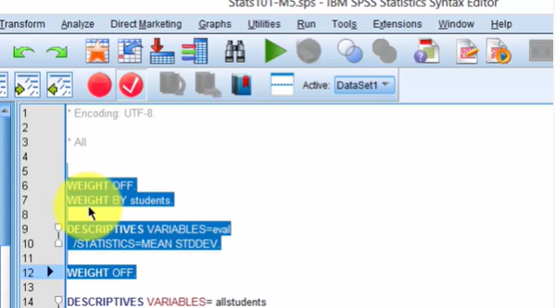

Notice that when I select this text and click run selection SPSS will first turn weight off then immediately turn the weights on by students and then compute the descriptive statistics for evaluation and it will compute the two statistics mean and standard deviation.

And after that it will turn the weights off.

To perform the same analysis for lower division courses I think a copy of the data set using the filter command re-estimate or compute all the statistics.

The only thing to remember is that while I am performing the analysis for lower division courses i will recompute the variable that identifies each professor uniquely in the data set for lower division courses.

And then I will tally the number of unique instructors who taught the lower division courses notice that I have highlighted certain commands here and all I have to do is to click on run selection as soon as I click on the button the output window becomes activated and you could see the entire output there.

Notice that I returned to the syntax window and I have highlighted the syntax that created a new variable called primary.

Last one I will not execute this because the variable already exists but I need to filter data by this variable so I will click part of this command and then run this analysis after selecting this text I'll click run and you can see the output in the output window unique professors or instructors are 94.

To save the data after subsetting it I would click on data select cases and I would say if condition is satisfied click on if this time I click on division and division equals upper.

Notice that i have put upper in quotes it's because the variable is a character variable and in statistical software when a variable is coded using characters those characters are specified using the quotation marks I click on continue and then say copy selected cases to a new data set and I call it upper click OK.

And now I have the data set sub set it so that all the observations and the data that is the courses are upper division courses and now I will recreate the unique identifier for each professor for upper division course.

I return to the data set and compute frequency tabulations I can pick any variable that's a gender and say ok and there you have it the number of unique instructors who taught upper division courses is in fact 79.

Notez que lorsque je sélectionne ce texte et que je clique sur "Run Selection", SPSS va d'abord désactiver les poids, puis activer immédiatement les poids des élèves, puis calculer les statistiques descriptives pour l'évaluation et calculer la moyenne et l'écart type des deux statistiques.

Ensuite, il désactivera les pondérations.

Pour effectuer la même analyse pour les cours de la division inférieure, je pense qu'une copie de l'ensemble des données utilisant la commande de filtrage ré-estimera ou calculera toutes les statistiques.

La seule chose à retenir est que pendant que j'effectue l'analyse pour les cours de la division inférieure, je recalculerai la variable qui identifie chaque professeur de manière unique dans l'ensemble de données pour les cours de la division inférieure.

Ensuite, je compterai le nombre de professeurs uniques qui ont enseigné les cours de la division inférieure. Notez que j'ai mis en évidence certaines commandes ici et qu'il me suffit de cliquer sur la sélection d'exécution dès que je clique sur le bouton ; la fenêtre de sortie s'active et vous pouvez y voir l'ensemble des résultats.

Remarquez que je suis revenu à la fenêtre de syntaxe et que j'ai mis en évidence la syntaxe qui a créé une nouvelle variable appelée primaire.

Je ne l'exécuterai pas parce que la variable existe déjà mais je dois filtrer les données par cette variable, donc je vais cliquer sur une partie de cette commande et ensuite exécuter cette analyse après avoir sélectionné ce texte. Je vais cliquer sur exécuter et vous pouvez voir la sortie dans la fenêtre de sortie ; les professeurs ou instructeurs uniques sont 94.

Pour sauvegarder les données après les avoir sous-définies, je cliquerais sur data select cases et je dirais que si la condition est satisfaite, je cliquerais sur if this time I click on division and division equals upper.

Remarquez que j'ai mis "upper" entre guillemets parce que la variable est une variable de caractères et que dans les logiciels statistiques, lorsqu'une variable est codée à l'aide de caractères, ces caractères sont spécifiés à l'aide des guillemets. Je clique sur "continue" et je dis ensuite "copy selected cases to a new data set" et je l'appelle "upper click OK".

Et maintenant j'ai le sous-ensemble de données de sorte que toutes les observations et les données qui sont les cours sont des cours de division supérieure et maintenant je vais recréer l'identifiant unique pour chaque professeur pour le cours de division supérieure.

Je reviens à l'ensemble de données et je calcule les tabulations de fréquence. Je peux choisir n'importe quelle variable qui est un sexe et dire OK, et voilà que le nombre d'enseignants uniques qui ont enseigné des cours de division supérieure est en fait de 79.

# Lab Exercise - Does Beauty Pay?

**1.** Generate a new variable to account for percentage of students responding to the teaching evaluation survey.

    pereval = (students/allstudents)*100

**a.** Use **perval** to weight the data set.

**2.** Using the *weighted* data set, find the averages and standard deviations for the following: **eval**, **beauty**, and **age**

**3.** Using the *weighted* data set, find the averages for the following: **female**, **single_credit**, **upper_division**. Interpret the findings.

**4.** Identify the unique records using the variable **prof**, compute the mean and standard deviation for **age** and **beauty**.

**5.** Using the entire data set, divide the sample into **single_credit** and **more_credit** courses. Repeat steps **2** and **4**.